**Två utställningar i sommar - Greta Garbo och Jussi Björling**

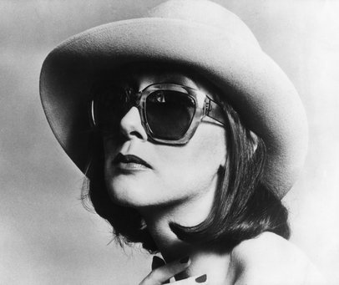

Foto: Scanpix  
  
**Missa inte sommarens två utställningar vid Hötorget i Stockholm**  
Vackra, unika fotografier på två av våra svenska ikoner, Greta Garbo och Jussi Björling, finns att beskåda vid Hötorget i Stockholm. Bilderna kommer från bildbyrån Scanpix.

**Porträttbilder på Greta Garbo**  
Den 7e juli öppnar en spännande utställning i ljusgården på PUB.  
Scanpix visar i samarbete med varuhuset ett urval av ikoniska porträttfotografier på Greta Garbo. Förutom detta visas även outfits inspirerade av "The Garbo Look", samt Gretas första långfilm, Gösta Berlings Saga.   
  
Greta Garbo inledde karriären på PUB, där hon i juli 1920 började jobba som butiksbiträde på hattavdelningen. Hon kom inom kort även att jobba som fotomodell i varuhusets annonsmaterial och gjorde sin filmdebut i en av PUB:s reklamfilmer.

Garbo på PUB pågår till den 28 juli.

**Jussi Björling 100år**  
Passa på att samtidigt se en till utställning vid Hötorget. Jussi Björling skulle iår ha fyllt 100 år och detta firas inne på Konserthuset med fotografier, kläder och musik.

Utställningen är öppen i Konserthusets foajéer till den 27 augusti, dagligen kl 11.00-kl 17.00. Fri entré!   
Läs mer på  
[http://www.konserthuset.se/Default.aspx?MenuId=77&amp;Meny=Utst%C3%A4llningar+i+sommar](http://www.konserthuset.se/Default.aspx?MenuId=77&Meny=Utst%C3%A4llningar+i+sommar)

**För mer information, kontakta:**

Lina Hedenström, marknadschef på Scanpix. 070-3033892  
Sara Perers, kommunikationschef på Scanpix. 073-9030000

*Scanpix är Skandinaviens största bildbyrå med över 45 miljoner bilder i arkivet. Vår uppgift är att förstärka våra kunders kommunikation med det bästa visuella material som går att få tag på. Vi producerar, distribuerar och säljer redaktionella och kommersiella bilder samt nyhetsvideo och motion.*